UNIVERSIDADE FEDERAL DA FRONTEIRA SUL
Campus - Chapecó SC
Curso: Ciência da Computação
Disciplina: Tópicos especiais em desenvolvimento web
Acadêmico: Cleiton A. Ambrosini

Objetivo: Desenvolver o front-end de um site empregando as ferramentas vistas na primeira parte da disciplina.

Tema: O Restaurante no Fim do Universo é um site que disponibiliza receitas de pratos principais, drinks, sobremesas e comidas vegetarianas. Também, disponibiliza algumas dicas para cozinhar tais como: dicas para deixar o arroz mais soltinho, dicas para deixar carnes mais suculentas entre outras.

Descrição: O layout do site é totalmente responsivo, tendo diferentes tipos de layout para os 4 tamanhos de tela padrão sendo eles: lg, md, sm e xs. Para a criação do site foi usado o framework bootstrap, o qual já traz alguns componentes prontos que facilitam a criação de sites responsivos.

As seções principais do site são:
- Pratos: a qual disponibiliza receitas para pratos principais e possui um mecanismo de buscas para que o usuário possa filtrar as receitas de sopas, carnes, massas e peixes.
- Drinks: a qual disponibiliza receitas para os mais variados drinks e possui um mecanismo de buscas para que o usuário possa filtrar as receitas drinks alcoólicos e drinks não alcoólicos.
- Sobremesas: a qual disponibiliza receitas para vários tipos de sobremesas e possui um mecanismo de buscas para que o usuário possa filtrar as receitas de bolos mousse ou outras.
- Vegetarias: Seção dedicada a somente receitas vegetarianas, assim como as outras seções ela também conta com um sistema de buscas em que o usuário possa filtrar as receitas de saladas, molhos ou outras.

Componentes Bootstrap: Foram utilizados os seguintes componentes disponiveis no site http://getbootstrap.com/components/.
- Navbar : Foi utilizado para fazer o menu de navegação principal do site. Juntamente com a Navbar foi utilizado o navbar-collapse que esconde os elementos dentro de um botão ao redimensionar a tela.
- Modal: Os modais do bootstrap foram utilizados para mostrar a receita. Assim que clicar na imagem da receita ou no botão “ver receita…” que aparece ao passar o mouse por cima do tópico da receita a tela de modal será aberta.
- Glyphicons: Foram utilizados Glyphicons no menu principal do site
- List Group: List Group foram utilizados dentro dos modals para melhor organizar a receita entre os ingredientes e preparo.
- Badges: Foram utilizados os Badges juntamente com os List Group para especificar a quantidade necessária de cada ingrediente na receita.
- Panels: Na seção “Dicas” foi utilizado um panel para dividir e organizar as dicas.

Componentes Javascript: Não foram utilizados os componentes disponibilizados no site http://getbootstrap.com/javascript/ pois os que seriam necessários no site poderiam ser criados apenas com html e css mas, foram utilizados alguns outros componentes que foram vinculados com o bootstrap, são eles:
- Como o site foi feito com o efeito parallax precisou ser necessário estar utilizando do Javascript para obter esse efeitos nos backgrounds e demais seções do site que emitem o efeito
- Para um Scroll mais suave entre uma sessão e outra foi utilizado Javascript.
- Foi utilizado Javascript para a troca de classes do css na navbar assim que Scroll da página atingisse determinada posição.
- Foi utilizado Javascript para obter os efeitos e animações nos campos do formulário.
- Foi utilizado Javascript para fazer os mecanismos de buscas nas seções.
- Foi utilizado um plugin do Jquery chamado scrollReveal para criar animações no formulário e nos tópicos entre as seções.

Layouts:

Lg: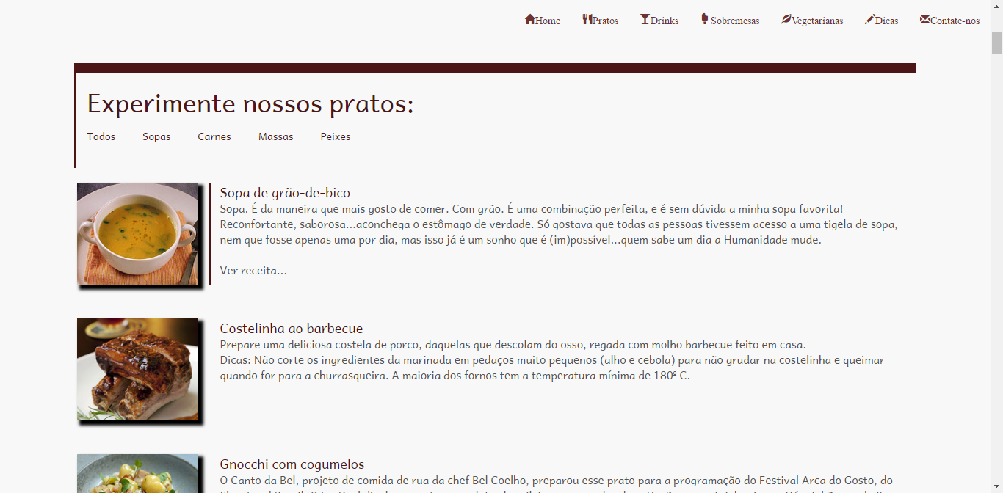
Md: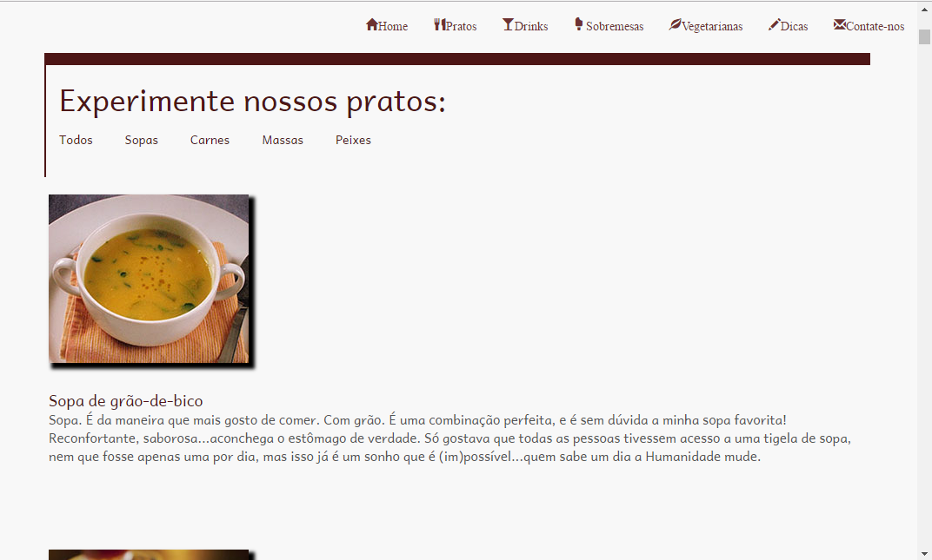

Sm: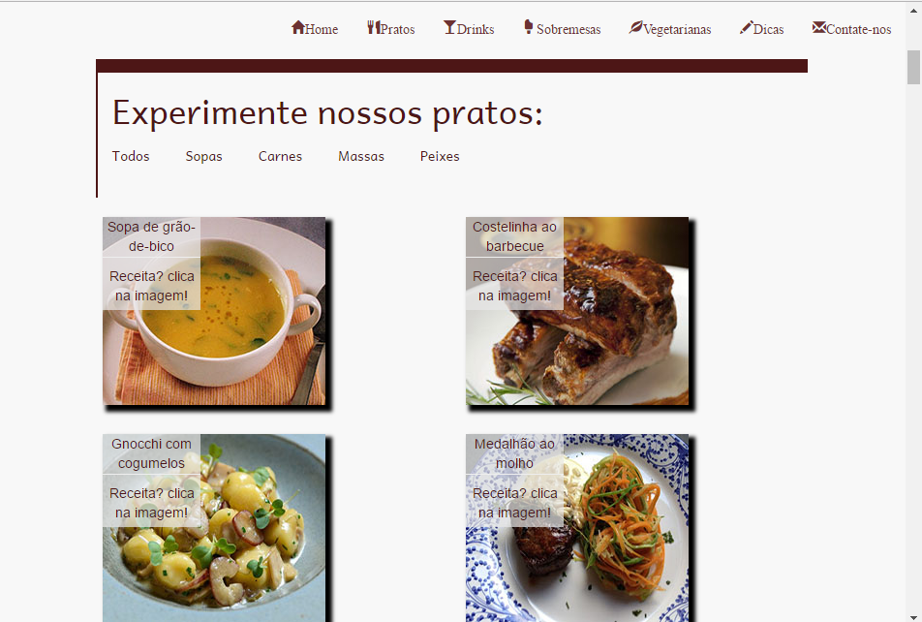

Xs:
